|  |  |
| --- | --- |
|  | ОДЛУКА  О ВИСИНИ МЕСЕЧНЕ ЗАКУПНИНЕ ЗА СТАНОВЕ И ГАРАЖЕ КОЈИ СЕ КОРИСТЕ ЗА ПОТРЕБЕ МИНИСТАРСТВА НАДЛЕЖНОГ ЗА ПОСЛОВЕ ОДБРАНЕ И ВОЈСКЕ СРБИЈЕ, КАО И ОБЈЕКАТА ЗА ПРИВРЕМЕНИ СМЕШТАЈ ПРОФЕСИОНАЛНИХ ПРИПАДНИКА ВОЈСКЕ СРБИЈЕ И ЗАПОСЛЕНИХ У МИНИСТАРСТВУ НАДЛЕЖНОМ ЗА ПОСЛОВЕ ОДБРАНЕ  ("Сл. гласник РС", бр. 40/2019) |

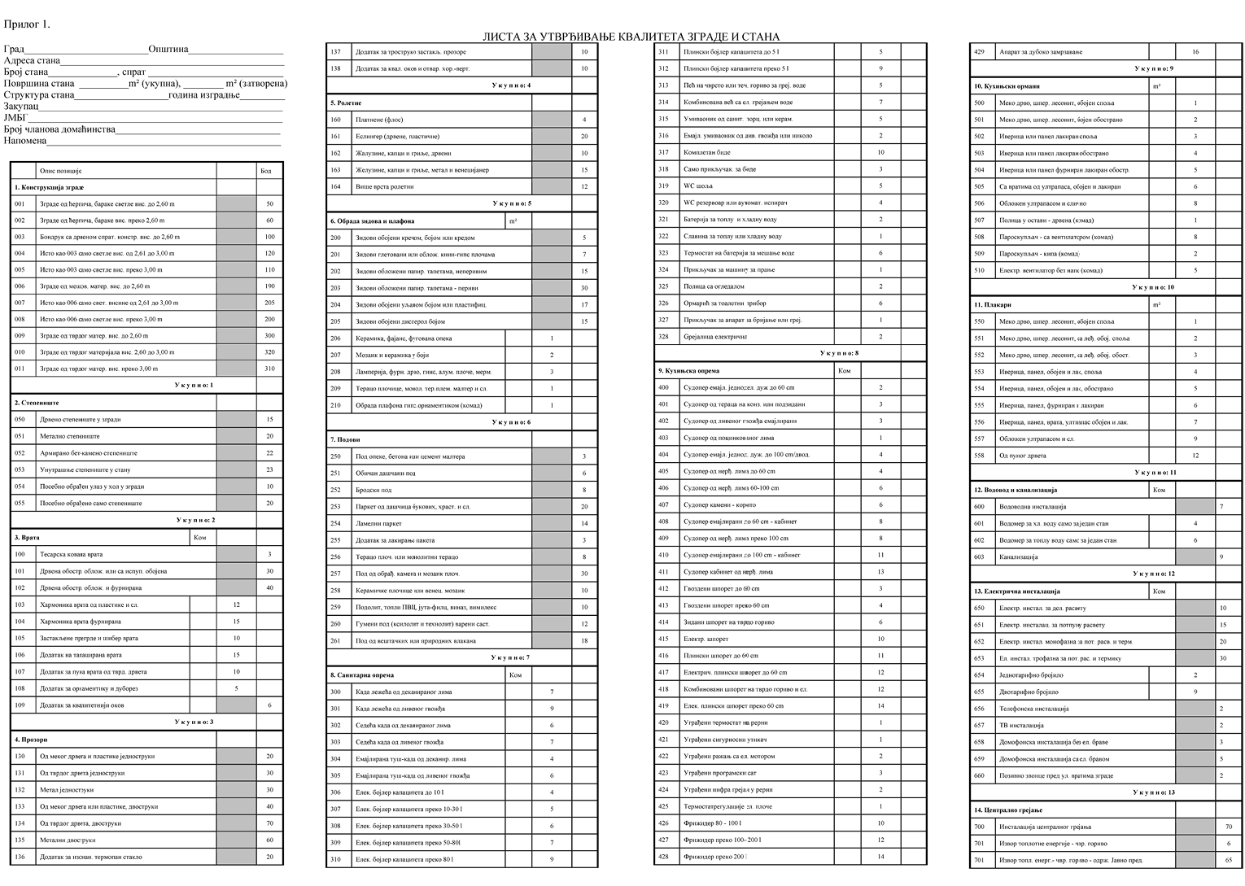

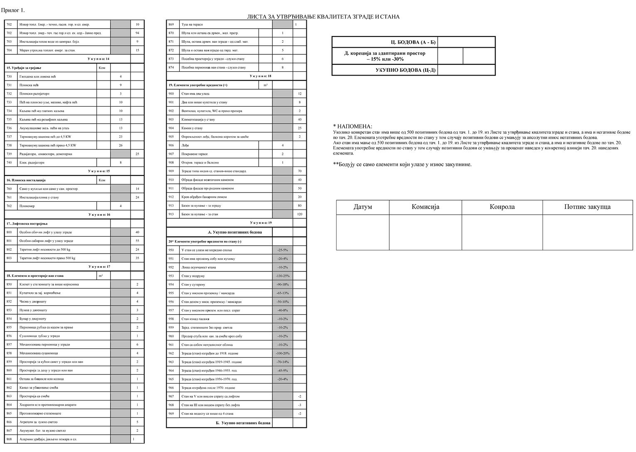

Прилог 2

|  |  |  |  |
| --- | --- | --- | --- |
| Табела 1 – фактор корекције локације за град Београд | | | |
| управни округ | зоне | Fx1 | Fx2 |
| Град Београд | екстра зона становања | 2,20 | 1,00 |
| прва зона | 2,17 |  |
| друга зона | 1,42 |  |
| трећа зона | 1,38 |  |
| четврта зона | 1,21 |  |
| пета зона | 1,11 | 0,80 |
| шеста зона | 0,97 |  |
| седма зона | 0,76 |  |
| осма зона | 0,49 |  |

*Подела на зоне је извршена у складу са Одлуком о одређивању зона на територији Града Београда („Службени лист града Београда”, број 87/14)*

|  |  |  |  |
| --- | --- | --- | --- |
| Табела 2 – фактор корекције локације за град Ниш | | | |
| управни округ | зоне | Fx1 | Fx2 |
| Град Ниш | прва зона | 0,56 | 0,50 |
| друга зона | 0,56 |  |
| трећа зона | 0,56 |  |
| четврта зона | 0,52 |  |
| пета зона | 0,52 |  |
| шеста зона | 0,40 | 0,35 |
| седма зона | 0,40 |  |
| седма А зона | 0,40 |  |
| седма Б зона | 0,30 |  |
| осма зона | 0,30 |  |
| осма А зона | 0,30 |  |

*Подела на зоне је извршена у складу са Одлуком о одређивању зона и најопремљеније зоне на територији Града Ниша („Службени лист града Ниша”, број 123/17)*

|  |  |  |  |
| --- | --- | --- | --- |
| Табела 3 – фактор корекције за град Нови Сад | | | |
| управни округ | зоне | Fx1 | Fx2 |
| Град Нови Сад | прва зона | 1,00 | 0,55 |
| друга зона | 0,80 |  |
| трећа зона | 0,70 |  |
| четврта зона | 0,60 | 0,45 |
| пета зона | 0,40 |  |

*Подела на зоне је извршена у складу са Одлуком о одређивању зона на територији Града Новог Сада са коефицијентима за непокретности у зонама за потребе утврђивања пореза на имовину („Службени лист града Новог Сада”, број 63/14)*

Ф1 – фактор корекције локације за станове

Ф2 – фактор корекције локације за гаражна места, гараже и гараже у саставу стана

Фактор корекције локације **Ф1** је добијен дељењем просечне цене по m² одговарајућих непокретности за утврђивање пореза на имовину у јединици локалне самоуправе са просечном вредношћу цене по m² пореза на имовину у Републици Србији (подаци узети са сајта Републичког завода за статистику и јединица локалне самоуправе)

Фактор корекције локације за гаражна места, гараже и гараже у саставу стана **Ф2** је добијен на основу тржишне цене закупа гаража на појединачним локацијама

Прилог 3

|  |  |  |  |  |
| --- | --- | --- | --- | --- |
| Ред. бр. | Управни округ | Општина | Fx1 | Fx2 |
| 1. | Севернобачки | Град Суботица | 0,35 | 0,30 |
| Бачка Топола | 0,30 |
| Мали Иђош | 0,27 |
| 2. | Средњобанатски | Град Зрењанин | 0,39 | 0,30 |
| Нови Бечеј | 0,29 |
| Нова Црња | 0,21 |
| Житиште | 0,21 |
| Сечањ | 0,20 |
| 3. | Севернобанатски | Кањижа | 0,30 | 0,30 |
| Сента | 0,30 |
| Ада | 0,29 |
| Чока | 0,28 |
| Нови Кнежевац | 0,30 |
| Кикинда | 0,31 |
| 4. | Јужнобанатски | Град Панчево | 0,40 | 0,30 |
| Пландиште | 0,18 |
| Опово | 0,39 |
| Ковачица | 0,22 |
| Алибунар | 0,30 |
| Град Вршац | 0,39 |
| Бела Црква | 0,35 |
| Ковин | 0,25 |
| 5. | Западнобачки | Град Сомбор | 0,35 | 0,30 |
| Апатин | 0,30 |
| Оџаци | 0,25 |
| Кула | 0,25 |
| 6. | Јужнобачки | Град Нови Сад | коефицијент дат у табели 3. Прилога 2 | |
| Бач | 0,20 | 0,45 |
| Бачка Паланка | 0,25 |
| Бачки Петровац | 0,30 |
| Беочин | 0,45 |
| Бечеј | 0,22 |
| Врбас | 0,22 |
| Жабаљ | 0,20 |
| Србобран | 0,21 |
| Темерин | 0,42 |
| Тител | 0,40 |
| Сремски Карловци | 0,42 |
| 7. | Сремски | Град Сремска Митровица | 0,43 | 0,45 |
| Шид | 0,20 |
| Инђија | 0,46 |
| Ириг | 0,49 |
| Рума | 0,46 |
| Стара Пазова | 0,59 |
| Пећинци | 0,36 |
| 8. | Мачвански | Град Шабац | 0,26 | 0,25 |
| Град Лозница | 0,43 |
| Богатић | 0,25 |
| Владимирци | 0,25 |
| Коцељева | 0,25 |
| Мали Зворник | 0,22 |
| Крупањ | 0,15 |
| Љубовија | 0,14 |
| 9. | Колубарски | Град Ваљево | 0,47 | 0,35 |
| Осечина | 0,20 |
| Уб | 0,20 |
| Лајковац | 0,33 |
| Мионица | 0,25 |
| Љиг | 0,27 |
| 10. | Подунавски | Град Смедерево | 0,46 | 0,40 |
| Смедеревска Паланка | 0,26 |
| Велика Плана | 0,40 |
| 11. | Браничевски | Град Пожаревац | 0,39 | 0,30 |
| Велико Градиште | 0,27 |
| Голубац | 0,16 |
| Мало Црниће | 0,09 |
| Жабари | 0,20 |
| Петровац на Млави | 0,28 |
| Кучево | 0,15 |
| Жагубица | 0,22 |
| 12. | Шумадијски | Град Крагујевац | 0,52 | 0,40 |
| Аранђеловац | 0,46 |
| Топола | 0,34 |
| Рача | 0,20 |
| Баточина | 0,30 |
| Кнић | 0,22 |
| Лапово | 0,26 |
| 13. | Поморавски | Град Јагодина | 0,42 | 0,33 |
| Ћуприја | 0,33 |
| Параћин | 0,38 |
| Свилајнац | 0,42 |
| Деспотовац | 0,34 |
| Рековац | 0,24 |
| 14. | Борски | Бор | 0,22 | 0,30 |
| Кладово | 0,30 |
| Мајданпек | 0,19 |
| Неготин | 0,38 |
| 15. | Зајечарски | Град Зајечар | 0,29 | 0,30 |
| Бољевац | 0,22 |
| Књажевац | 0,30 |
| Сокобања | 0,40 |
| 16. | Златиборски | Град Ужице | 0,42 | 0,40 |
| Бајина Башта | 0,32 |
| Косјерић | 0,29 |
| Пожега | 0,40 |
| Чајетина | 0,72 |
| Ариље | 0,29 |
| Прибој | 0,23 |
| Нова Варош | 0,51 |
| Пријепоље | 0,57 |
| Сјеница | 0,23 |
| 17. | Моравички | Град Чачак | 0,50 | 0,42 |
| Горњи Милановац | 0,35 |
| Лучани | 0,26 |
| Ивањица | 0,20 |
| 18. | Рашки | Град Краљево | 0,45 | 0,45 |
| Град Нови Пазар | 0,52 |
| Врњачка Бања | 0,64 |
| Рашка | 0,24 |
| Тутин | 0,31 |
| 19. | Расински | Град Крушевац | 0,40 | 0,35 |
| Варварин | 0,28 |
| Трстеник | 0,31 |
| Ћићевац | 0,30 |
| Александровац | 0,33 |
| Брус | 0,28 |
| 20. | Нишавски | Град Ниш | коефицијент дат у табели 2. Прилога 2 | |
| Алексинац | 0,20 | 0,35 |
| Сврљиг | 0,17 |
| Ражањ | 0,15 |
| Мерошина | 0,18 |
| Дољевац | 0,19 |
| Гаџин Хан | 0,17 |
| 21. | Топлички | Прокупље | 0,30 | 0,25 |
| Блаце | 0,25 |
| Куршумлија | 0,27 |
| Житорађа | 0,20 |
| 22. | Пиротски | Град Пирот | 0,36 | 0,30 |
| Бела Паланка | 0,25 |
| Бабушница | 0,20 |
| Димитровград | 0,19 |
| 23. | Јабланички | Град Лесковац | 0,35 | 0,20 |
| Бојник | 0,20 |
| Лебане | 0,15 |
| Медвеђа | 0,10 |
| Власотинце | 0,25 |
| Црна Трава | 0,20 |
| 24. | Пчињски | Град Врање | 0,33 | 0,20 |
| Владичин Хан | 0,27 |
| Сурдулица | 0,30 |
| Босилеград | 0,15 |
| Трговиште | 0,12 |
| Бујановац | 0,15 |
| Прешево | 0,15 |

Ф1 – фактор корекције локације за станове

Ф2 – фактор корекције локације за гаражна места, гараже и гараже у саставу стана

Фактор корекције локације **Ф1** је добијен дељењем просечне цене по m² одговарајућих непокретности за утврђивање пореза на имовину у јединици локалне самоуправе са просечном вредношћу цене по m² пореза на имовину у Републици Србији (подаци узети са сајта Републичког завода за статистику и јединица локалне самоуправе)

Фактор корекције локације за гаражна места, гараже и гараже у саставу стана **Ф2** је добијен на основу тржишне цене закупа гаража на појединачним локацијама